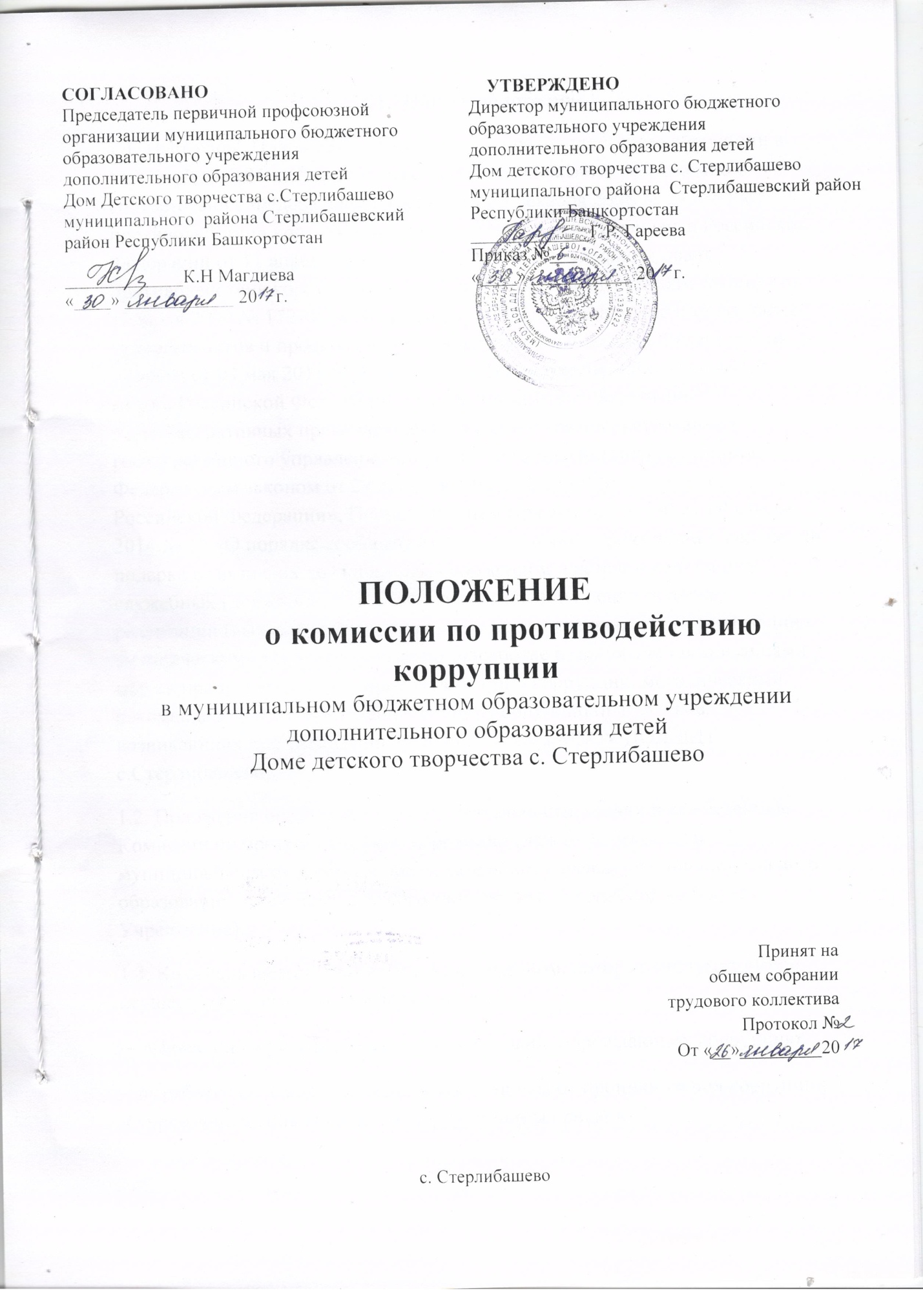

- Общие положения
1.1. Настоящее Положение о Комиссии по противодействию коррупции в МБОУ ДОД ДДТ с.Стерлибашево (далее - Положение) разработано в соответствии с Федеральным законом от 25 декабря 2008 № 273-ФЗ «О противодействии коррупции», во исполнение Указа Президента Российской Федерации от 11 апреля 2014 года № 226 «О национальном плане противодействия коррупции на 2014-2015 годы», Федеральным законом от 17 июля 2009 № 172-ФЗ «Об антикоррупционной экспертизе нормативных правовых актов и проектов нормативных правовых актов», Федеральным законом от 04 мая 2011 № 97-ФЗ « О внесении изменений в Уголовный кодекс Российской Федерации и кодекс Российской Федерации Административных правонарушений в связи с совершенствованием государственного управления в области противодействия коррупции», Федеральным законом от 29 декабря 2012 г № 273-ФЗ «Об образовании в Российской Федерации», Постановлением Правительства РФ от 09 января 2014 № 10 «О порядке сообщения отдельными категориями лиц о получении подарка в связи с их должностным положением или исполнением ими служебных (должностных) обязанностей, сдачи и оценки подарка, реализации (выкупа) и зачислении средств, вырученных от его реализации», методическими рекомендациями по разработке и принятию организациями мер по предупреждению и противодействию коррупции, методическими рекомендациями по проведению оценки коррупционных рисков, возникающих при реализации функций, Устава МБОУ ДОД ДДТ с.Стерлибашево.
1.2. Положение определяет порядок деятельности, задачи и компетенцию Комиссии по противодействию коррупции (далее - Комиссия) в муниципальном бюджетном образовательном учреждении дополнительного образования детей Доме детского творчества с.Стерлибашево (далее – Учреждение).
1.3. Комиссия является совещательным органом, который систематически осуществляет комплекс мероприятий по:
− выявлению и устранению причин и условий, порождающих коррупцию;
− выработке оптимальных механизмов защиты от проникновения коррупции в учреждение, снижению в ней коррупционных рисков;
− созданию единой системы мониторинга и информирования сотрудников по проблемам коррупции;
− антикоррупционной пропаганде и воспитанию.

2. Основные принципы деятельности Комиссии
2.1.Противодействие коррупции в Учреждении осуществляется на основе следующих основных принципов:
− принцип соответствия политики Учреждения действующему законодательству и общепринятым нормам;
− приоритетное применение мер по предупреждению коррупции;
− принцип личного примера руководства;
− принцип вовлеченности работников;
− принцип соразмерности антикоррупционных процедур риску коррупции;
− принцип эффективности антикоррупционных процедур;
− принцип ответственности и неотвратимости наказания;
− принцип публичности и открытости деятельности Учреждения;
− принцип постоянного контроля и регулярного мониторинга;
− принцип комплексного использования политических, организационных, информационно-пропагандистских, социально-экономических, правовых, специальных и иных мер.

3. Основные задачи, функции и полномочия Комиссии
3.1. Основными задачами Комиссии являются:
− подготовка рекомендаций для принятия решений по вопросам противодействия коррупции;
− участие в подготовке предложений, направленных на устранение причин и условий, порождающих коррупцию;
− разработка предложений по координации деятельности органов местного самоуправления, правоохранительных органов, органов государственной власти в процессе реализации принятых решений в области противодействия коррупции;
− обеспечение контроля за качеством и своевременностью решения вопросов, содержащихся в обращениях граждан;
− сотрудничество с правоохранительными органами;
− разработка и внедрение в практику стандартов и процедур, направленных на обеспечение добросовестной работы Учреждения;
− принятие модельного кодекс профессиональной этики педагогических работников Учреждения;
− предотвращение и урегулирование конфликта интересов;
− недопущение составления неофициальной отчетности и использования поддельных документов.
3.2. Основными функциями Комиссии являются:
− обеспечение соблюдения работниками правил внутреннего трудового распорядка;
− оказание работникам консультативной помощи по вопросам, связанным с применением на практике модельного кодекса профессиональной этики педагогических работников Учреждения;
− принятие мер по выявлению и устранению причин и условий, способствующих возникновению конфликта интересов;
− рассмотрение обращений граждан и организаций, содержащих сведения о коррупции, поступивших непосредственно в Учреждение и направленных для рассмотрения из исполнительных органов и правоохранительных органов;
− подготовка документов и материалов для привлечения работников к дисциплинарной и материальной ответственности;
− организация правового просвещения и антикоррупционного образования работников;
− мониторинг коррупционных проявлений в деятельности Учреждения;
− подготовка проектов локальных нормативных актов и иных правовых актов Учреждения о противодействии коррупции;
− подготовка планов противодействия коррупции и отчетных документов о реализации антикоррупционной политики в Учреждении;
− взаимодействие с правоохранительными органами;
− предоставление в соответствии с действующим законодательством РФ информации о деятельности Учреждения, в том числе в сфере реализации антикоррупционной политики.
3.3. Полномочия Комиссии:
Для осуществления своих задач и функций Комиссия имеет право:
− принимать в пределах своей компетенции решения, касающиеся Учреждения, координации, совершенствования и оценки эффективности деятельности органов местного самоуправления по противодействию коррупции;
− заслушивать на своих заседаниях директора Учреждения о применяемых им мерах, направленных на исполнение решений Комиссии;
− подготавливать проекты соответствующих решений Комиссии;
− запрашивать и получать в установленном порядке необходимые материалы и информацию от органов местного самоуправления, органов государственной власти, правоохранительных органов, территориальных федеральных органов исполнительной власти, организаций и должностных лиц;
− привлекать для участия в работе Комиссии независимых экспертов (консультантов);
− передавать в установленном порядке материалы для привлечения к дисциплинарной, административной и уголовной ответственности должностных лиц, по вине которых допущены случаи коррупции либо нарушения антикоррупционного законодательства РФ.

4 . Порядок формирования Комиссии
4.1. Комиссия создается по решению руководителя учреждения. Состав Комиссии назначается приказом директора Учреждения в количестве 5 человек, из числа администрации Учреждения, представителей общественности, родителей (законных представителей) обучающихся, работников учреждения.
4.2. В состав Комиссии входят председатель Комиссии, секретарь Комиссии и члены Комиссии. Председателем Комиссии является руководитель учреждения. Деятельность Комиссии осуществляется на общественных началах.
4.3..Председатель Комиссии:
− определяет порядок и регламент рассмотрения вопросов на заседаниях Комиссии;
− утверждает повестку дня заседания Комиссии, представленную секретарем Комиссии;
− распределяет обязанности между членами Комиссии и дает поручения по подготовке вопросов для рассмотрения на заседаниях Комиссии;
− принимает решение о привлечении независимых экспертов (консультантов) для проведения экспертиз при подготовке вопросов, выносимых на рассмотрение Комиссии, утверждает реестр независимых экспертов (консультантов) Комиссии;
− утверждает годовой план работы Комиссии.
4.4. Секретарь Комиссии:
− регистрирует поступающие для рассмотрения на заседаниях Комиссии обращения граждан;
− формирует повестку дня заседания Комиссии;
− осуществляет подготовку заседаний Комиссии;
− организует ведение протоколов заседаний Комиссии;

− доводит до сведения членов Комиссии информацию о вынесенных на рассмотрение Комиссии вопросах и представляет необходимые материалы для их рассмотрения;
− доводит до сведения членов Комиссии информацию о дате, времени и месте проведения очередного (внеочередного) заседания Комиссии;
− ведет учет, контроль исполнения и хранение протоколов и решений Комиссии с сопроводительными материалами;
− обеспечивает подготовку проекта годового плана работы Комиссии и представляет его на утверждение председателю Комиссии;
− несет ответственность за информационное, организационно-техническое и экспертное обеспечение деятельности Комиссии.
4.5. Независимый эксперт (консультант) Комиссии: − по приглашению председателя Комиссии принимает участие в работе Комиссии;
− участвует в подготовке и проведении заседаний Комиссии, обсуждении вопросов по повестке дня, высказывает по ним экспертное мнение, готовит письменные экспертные заключения и информационно-аналитические материалы.
4.6. Члены Комиссии:
− обеспечивают информационную и организационно-техническую деятельность Комиссии, осуществляют и участвуют в подготовке и проведении заседаний Комиссии, обсуждении вопросов по повестке дня.

5 . Порядок работы Комиссии
5.1. Работа Комиссии осуществляется на плановой основе. План работы формируется на основании предложений, внесенных исходя из складывающейся ситуации и обстановки. План составляется на учебный год, утверждается на заседании Комиссии.
5.2. Работой Комиссии руководит Председатель Комиссии.
Заседания Комиссии проводятся по мере необходимости, но не реже одного раза в полугодие. По решению Председателя Комиссии могут проводиться внеочередные заседания Комиссии. Предложения по повестке дня заседания Комиссии могут вноситься любым членом Комиссии. Повестка дня и порядок рассмотрения вопросов на заседаниях Комиссии утверждаются Председателем Комиссии. Заседания Комиссии ведет Председатель Комиссии, а в его отсутствие по его поручению заместитель председателя Комиссии.
5.3. Присутствие на заседаниях Комиссии членов Комиссии обязательно. Делегирование членом Комиссии своих полномочий иным должностным лицам не допускается. В случае невозможности присутствия члена Комиссии на заседании он обязан заблаговременно известить об этом Председателя Комиссии.
5.4. Лицо, исполняющее обязанности должностного лица, являющегося членом Комиссии, принимает участие в заседании Комиссии с правом совещательного голоса. Заседание Комиссии считается правомочным, если на нем присутствует более половины ее членов. В зависимости от рассматриваемых вопросов к участию в заседаниях Комиссии могут привлекаться иные лица. На заседание рабочей Комиссии могут приглашаться представители прокуратуры, органов исполнительной власти, иных организаций, а также представители образовательных, научных, экспертных организаций и средств массовой информации.
5.5. Решения Комиссии принимаются на его заседании простым большинством голосов от общего числа присутствующих на заседании членов Комиссии и вступают в силу после утверждения Председателем Комиссии. Решения Комиссии оформляются протоколом. В протоколе указываются дата заседания, фамилии присутствующих на нем лиц, повестка дня, принятые решения и результаты голосования. При равенстве голосов голос председателя Комиссии является решающим. Члены Комиссии обладают равными правами при принятии решений.
5.6. Члены Комиссии и лица, участвующие в ее заседании, не вправе разглашать сведения, ставшие им известными в ходе работы Комиссии. Каждый член Комиссии, не согласный с её решением, имеет право изложить письменно свое особое мнение по рассматриваемому вопросу, которое подлежит обязательному приобщению к протоколу заседания Комиссии. Информация, полученная Комиссией, может быть использована только в порядке, предусмотренном федеральным законодательством об информации, информатизации и защите информации.
5.7. Организацию заседания Комиссии и обеспечение подготовки проектов его решений осуществляет секретарь Комиссии. В случае необходимости решения Комиссии могут быть приняты в форме приказов директора Учреждения. Решения Комиссии доводятся до сведения всех заинтересованных лиц, органов и организаций.
5.8. Основанием для проведения внеочередного заседания Комиссии является информация о факте коррупции со стороны работника Учреждения, полученная от правоохранительных, судебных или иных государственных органов, от организаций, должностных лиц или граждан.
Информация рассматривается Комиссией, если она представлена в письменном виде и содержит следующие сведения: фамилию, имя, отчество работника Учреждения и занимаемую им должность; описание факта коррупции; данные об источнике информации. По результатам проведения внеочередного заседания Комиссия предлагает принять решение о проведении служебной проверки в отношении сотрудника Учреждения.
5.9. Комиссия осуществляет взаимодействие с:
- коллективом Учреждения по вопросам реализации мер противодействия коррупции, совершенствования методической и организационной работы по противодействию коррупции в Учреждении;
- родителями (законными представителями) обучающихся по вопросам совершенствования деятельности в сфере противодействия коррупции, участия в подготовке проектов локальных нормативных актов по вопросам, относящимся к компетенции Комиссии, информирования о результатах реализации мер противодействия коррупции в исполнительных органах государственной власти;
- Советом учреждения по вопросам содействия в работе по проведению анализа и экспертизы издаваемых документов нормативного характера в сфере противодействия коррупции;
- работниками Учреждения и гражданами по рассмотрению их письменных обращений, связанных с вопросами противодействия коррупции в Учреждении;
5.10. Комиссия работает в тесном контакте с исполнительными органами государственной власти, правоохранительными, контролирующими, налоговыми и другими органами по вопросам, относящимся к компетенции Комиссии, а также по вопросам получения в установленном порядке необходимой информации от них, внесения дополнений в нормативные правовые акты с учетом изменений действующего законодательства.
6. Порядок упразднения Комиссии
6.1. Комиссия может быть упразднена на основании решения руководителя Учреждения в соответствии с действующим законодательством РФ.

7. Заключительные положения
7.1. Настоящее Положение вступает в силу с момента его утверждения приказом директора Учреждения.

